**Spring学习**

**2019.7.2**

参考网址：

[面试中被问到spring是什么、spring有哪几个特点以及你对spring的理解万能解答](http://blog.sina.com.cn/s/blog_9235c9a70102wufp.html)

轻量级：

指的是Spring是“非侵入性”的，耦合内聚你懂吗？spring是“高内聚，低耦合的"就是spring和代码中的其它组件耦合性比较低，引入spring，其它代码并不需要作相应的修改来适应它。打个比方，把项目所有代码比作一桶石灰，如果加入的是油（Spring）,因为它和石灰不反应，所以石灰不会变，但如果加入的是水（其它高耦合组件），石灰就会发生化学反应。所以说spring(油)是非侵入性的，水是侵入性会影响其它代码。

说一下另一个概念”轻量级“，就是指Spring框架在初始化的时候不用加载所有服务，为了节约资源。以前流行的EJB就是”重量级“，每次初始化必须加载所有服务！

依赖注入：

​Spring的一个好处就是不用再用原始的方式new一个对象了，可以由spring容器（相当于是一个j工厂模式）来提供已经创建好的对象，注入到应用程序中就可以了。如果从应用程序的角度看，这就是”控制反转“，把实例化对象的控制权交给应用程序来解决。

面向切面编程：

就是Spring的 aop，个人认为这是spring里面最难的一个概念，​大概的理解一下吧，入门级的时候理解个大概意思，等实践的时候你才会知道怎么用的。

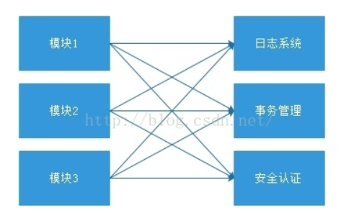

如上图所示，在应用程序中每个模块都要有它的”日志系统“”事务管理“​”安全认证“，它们交织在一起，如果我们要修改日志的形式，需要修改的代码非常多。

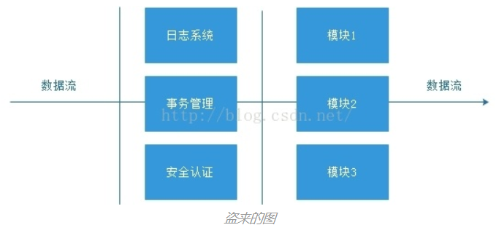

​如果我们使用了aop，输入的数据先进过日志、事务等控制模块，然后再流向实际的业务模块，而日志、事务这些控制模块看起来就像一道切面，切在数据流的中间。所有的数据流都要流经它们。举个粟子吧，一群人小朋友（各个模块）睡觉之前要刷牙（日志系统），洗头（事务管理），洗脚（安全认证），我们可以准备一套牙刷，一个洗头室，一个洗脚盆让他们排除洗（听上去有点不卫生哈哈），让他们排队洗，这样就不用每个人都定制了，公用一下（增加代码重用性）。具体怎么弄，得写代码，这个暂时不详述，大家这里先了解一下就好。

容器：​

Spring​容器真的”容器”这个词太形象，容器里面是是Bean，它通过配置文件知道哪些是它管理的bean。一般的对象不能叫bean，只有spring容器初始化，装配和管理的对象才叫bean哦，

框架：

Spring​是一个架子，**这个架子其实就是xml文件或都说注解**，“砖头（各种组件）”都是挂在注解或xml文件上的，这样就组成了一个应用程序。spring就像一棵树干，其它组件就像树的枝和叶挂在上面。这个树怎么挂怎么嵌都是xml文件和注解规定好的。

一站式：​

Spring​上可以挂各种组件，最后变成一个完整的应用程序。这些组件可以是它自己一套的springMVC和springJDBC，也可用外部对应的struts2和mybatis。

参考网址：[Spring的基本原理-容器和bean](https://blog.csdn.net/langlixiaobaisao/article/details/81033153)